FHTW-Vorlage

Universalvorlage

Matthias

# Anmerkungen zur Vorlage

Bitte beachten Sie den „**Leitfaden Barrierefreie Worddokumente**“ im cis ([Dokumente > Vorlagen > FHTW Corporate Identity & Design](https://cis.technikum-wien.at/cms/content.php?content_id=7243)).

Bei Bedarf bitte die **Ausrichtung** (Layout > Ausrichtung) und die **Papiergröße** (Layout > Format) ändern.

Bitte diese Seite löschen!

Inhaltsverzeichnis

Anmerkungen zur Vorlage 2

Configuration of Docker Container 4

Portainer 4

Mosquitto 4

Node Red 4

Zigbee2MQTT 4

Acme-cse 4

Überschrift 3 5

Abbildungsverzeichnis 7

Literaturverzeichnis 8

# Configuration of Docker Container

This document describes the necessary steps to configure the docker container. To create an easy-to-use solution docker compose was used.   
The docker compose file consists of multiple docker images which are described in order of configuration.

The default Port configurations are:

|  |  |  |
| --- | --- | --- |
| Container | Port | URL |
| Portainer | 9000 |  |
| Mosquitto | 1883/9001 |  |
| Node-Red | 1880 |  |
| Zigbee2MQTT | 8080 |  |
| ACME-CSE | 8080 dann 8081 |  |
|  |  |  |
|  |  |  |

Prerequirement: Python virtual environment?!?

Copy the docker compose file into a dedicated folder and start it with the command:

## 

After all containers started error free the configuration can begin with Portainer.

## Portainer

Portainer is a WebUi for easy configuration of docker container. During the first start of Portainer admin credentials have to be set and remembered.

1) open the webUI with <ip-address>:<Port> in a browser

2) Enter credentials

3) Select the presented Environment

3) Select “Stacks” in the left menu. “Stacks” in Portainer refer to a docker compose file.

4) Portainer should have found the relevant docker compose file

## Node Red Initial Configuration

To configure Node-Red 2 contributions to connect to the CSE need to be installed with Portainer.

Ein Bild, das Text, Screenshot, drinnen enthält.

In Portainer open the “Exec Console” for Node-Red (See Picture) and click “connect” to install the 2 contributions:

* [node-red-contrib-onem2m - npm (npmjs.com)](https://www.npmjs.com/package/node-red-contrib-onem2m)

Past the command “npm i node-red-contrib-onem2m” into the Exec Console

* [node-red-contrib-ide-iot - npm (npmjs.com)](https://www.npmjs.com/package/node-red-contrib-ide-iot)

Past the command “npm i node-red-contrib-ide-iot” into the Exec Console

After the installation restart the Node-Red Container

Ein Bild, das Text enthält.

## Mosquitto

The MQTT Broker Mosquitto is already predefined in the compose file and no further steps are required.

## Zigbee2MQTT

Zigbee2MQTT (Z2M) is the Gateway Software between the Zigbee Sensors and Actuators and MQTT.   
With the integrated Webinterfcae it is possible to pair Zigbee devices and combine them with a MQTT topic.

It requires extensive configuration which deviates from standard configuration found on the internet. It is explained in the following.

Ein Bild, das Text enthält.

1) It is important to activate the *Frontend port* to access the WebUI to pair Devices and manage MQTT Broker and topics.

2) The USB Port of the connected Zigbee Dongle need to be written under “devices”

After Zigbee2MQTT is started a folder “data” with a file “configuration.yaml” is created. This file contains more necessary information about MQTT. The following is a ready to use configuration.yaml file. Make sure to adjust the IP of the MQTT Broker!

Ein Bild, das Text enthält.

The *base_topic* is the MQTT base topic which needs to be set if software wants to subscribe to Zigbee2MQTT related things.

Start Zigbee2MQTT with <ipaddress>:<port> and pair devices.

Ein Bild, das Text enthält.

Check if Z2M is already in pairing mode. Is yes pair devices.

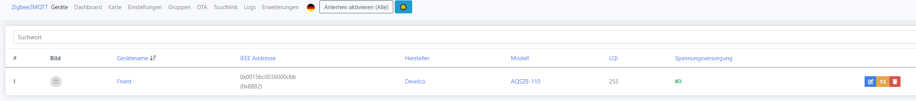

Select the blue icon next to the device and give a friendly name.

The MQTT base topic zigbee2mqtt/friendlyname is the topic the sensor publishes values to. In this case it is ***zigbee2mqtt/Frient***.

## Node-Red User Application

Open Node-Red with the <ip-address>:<1880> and select an MQTT In Node and set a Broker and the Topic.

Ein Bild, das Text enthält.

## Acme-cse

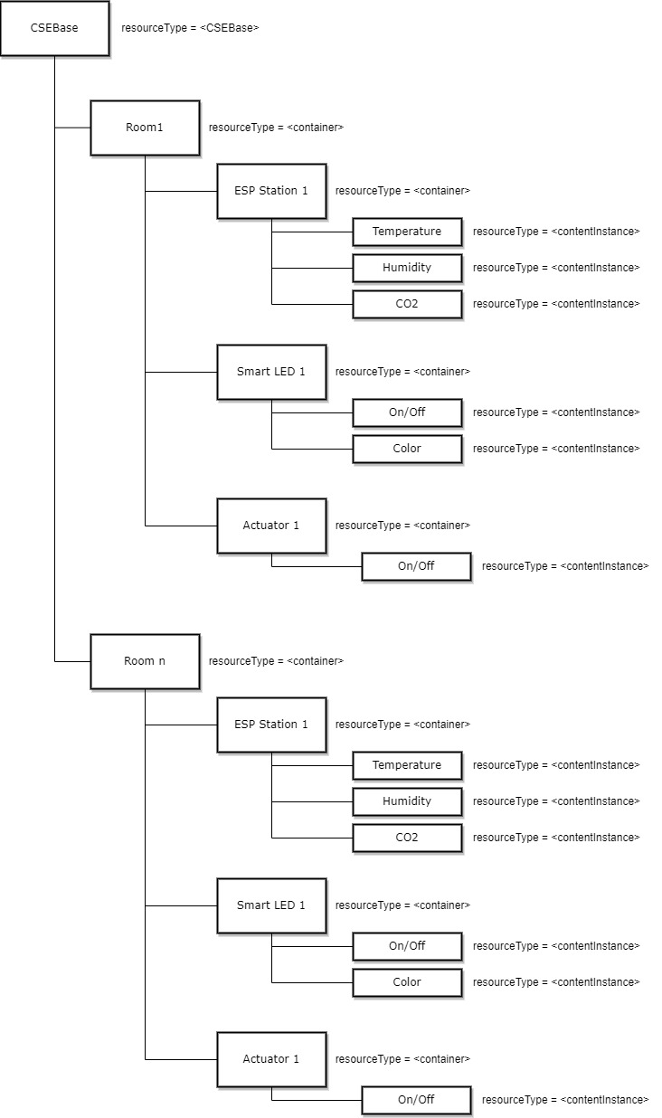

Standardtext

Da ist eine ganze Zeile Text und sie gefällt mir sehr, weil sie so schön ist, dass man es gar nicht anders sagen kann.

Bitte benutzen Sie die [FHTW-Vorlagen](https://cis.technikum-wien.at/cms/content.php?content_id=7243).

Schwache Hervorhebung

Hervorhebung**[1]**

Intensive Hervorhebung

|  |  |  |  |
| --- | --- | --- | --- |
| Spaltenüberschrift 1 | Spaltenüberschrift 2 | Spaltenüberschrift 3 | Spaltenüberschrift 4 |
| 12 | 13 | 11 |  |
| 3 | 9 | 11 | Sonnenschein |

Tabelle 1: Meine Tabellenbeschriftung

### Überschrift 3

* Das ist eine Liste
* Das ist eine Liste

#### Überschrift 4

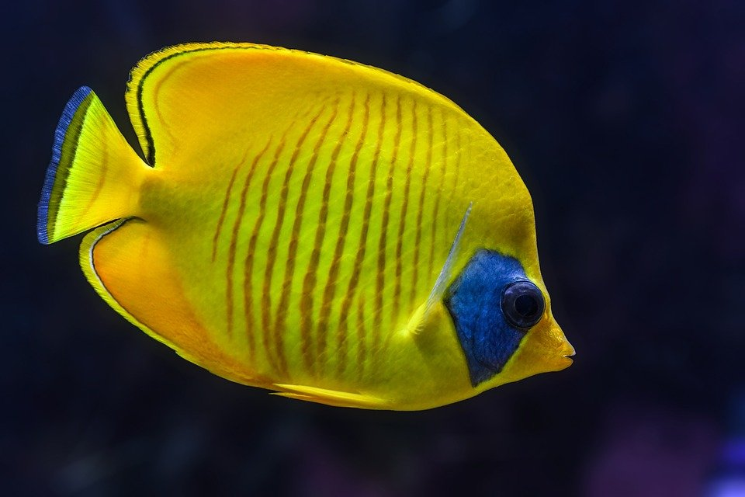

Abbildung 1: Ein Zitronenfisch

##### Überschrift 5

Standardtext

###### Überschrift 6

Standardtext

# Abbildungsverzeichnis

Abbildung 1: Ein Zitronenfisch 5

# Literaturverzeichnis

**Im aktuellen Dokument sind keine Quellen vorhanden.**

1. Mein Fußnotentext